**BÀI 38. THỰC HÀNH**

**SO SÁNH VỀ CÂY CÔNG NGHIỆP LÂU NĂM VÀ CHĂN NUÔI GIA SÚC LỚN**

**GIỮA VÙNG TÂY NGUYÊN VỚI TRUNG DU VÀ MIỀN NÚI BẮC BỘ**

**Bài tập 1:** Cho bảng số liệu sau:

Bảng 38.1. Diện tích gieo trồng cây công nghiệp lâu năm, năm 2005

Đơn vị: nghìn ha

|  |  |  |  |
| --- | --- | --- | --- |
| **Loại cây** | **Cả nước** | **Trung du và miền núi Bắc Bộ** | **Tây Nguyên** |
| Cây công nghiệp lâu năm | 1 633,6 | 91 | 634,3 |
| Cà phê | 497,4 | 3,3 | 445,4 |
| Chè | 122,5 | 80 | 27 |
| Cao su | 482,7 | - | 109,4 |
| Các cây khác | 531 | 7,7 | 52,5 |

a) Hãy vẽ biểu đồ thích hợp thể hiện diện tích cây công nghiệp lâu năm của cả nước, Trung du và miền núi Bắc Bộ, Tây Nguyên năm 2005

....................................................................................................................................................................................................................................................................................................................................

................................................................................................................................................................

......................................................................................................................................................................................................................................................................................................................................................................................................................................................................................................

b) Dựa vào kiến thức đã học, hãy nhận xét và giải thích về những sự giống nhau và khác nhau trong sản xuất cây công nghiệp lâu năm giữa hai vùng này

..........................................................................................................................................................................................................................................................................................................................................................................................................................................................................................................................................................................................................................................................................................................................................................................................................................................

..........................................................................................................................................................................................................................................................................................................................................................................................................................................................................................................................................................................................................................................................................................................................................................................................................................................

**Bài tập 2:** Cho bảng số liệu sau:

Bảng 38.2. Số lượng trâu và bò, năm 2005

Đơn vị: nghìn con

|  |  |  |  |
| --- | --- | --- | --- |
|  | **Cả nước** | **Trung du và miền núi Bắc Bộ** | **Tây Nguyên** |
| Trâu | 2 922,2 | 1 679,5 | 71,9 |
| Bò | 5 540,7 | 899,8 | 616,9 |

a. Hãy tính tỉ trọng của trâu, bò trong tổng đàn trâu bò của cả nước, Trung du và miền núi Bắc Bộ, Tây Nguyên

Xử lý số liệu: Tỉ trọng trâu và bò trong tổng đàn trâu bò của cả nước, Trung du và miền núi Bắc Bộ, Tây Nguyên, năm 2005

Đơn vị: %

|  |  |  |  |
| --- | --- | --- | --- |
|  | **Cả nước** | **Trung du và miền núi Bắc Bộ** | **Tây Nguyên** |
| Trâu |  |  |  |
| Bò |  |  |  |

b. Dựa vào bản đồ giáo khoa treo tường Nông nghiệp, lâm nghiệp, thủy sản (hoặc Atlat Địa lý Việt Nam) và các kiến thức đã học, hãy cho biết:

- Tại sao hai vùng trên đều có thế mạnh về chăn nuôi gia súc lớn?

...................................................................................................................................................................................................................................................................................................................................................................................................................................................................................................... ..................................................................................................................................................................

- Thế mạnh này được thể hiện như thế nào trong tỉ trọng của hai vùng **so với cả nước**?

Xử lý số liệu:

Tỉ trọng trâu và bò của 2 vùng so với cả nước

Đơn vị %

|  |  |  |  |
| --- | --- | --- | --- |
|  | **Cả nước** | **Trung du và miền núi Bắc Bộ** | **Tây Nguyên** |
| Trâu | 100 |  |  |
| Bò | 100 |  |  |

.................................................................................................................................................................................................................................................................................................................................... - Tại sao ở Trung du và miền núi Bắc Bộ, trâu được nuôi nhiều hơn bò, còn ở Tây Nguyên thì ngược lại?

......................................................................................................................................................................................................................................................................................................................................................................................................................................................................................................

......................................................................................................................................................................................................................................................................................................................................................................................................................................................................................................

**CÂU HỎI TRẮC NGHIỆM**

**Câu 1.** Cho bảng số liệu

Số dân và tốc độ gia tăng dân số tự nhiên của nước ta qua các năm

|  |  |  |
| --- | --- | --- |
| **Năm** | **Tổng số dân (nghìn người)** | **Dân số thành thị (nghìn người)** |
| 2000 | 77 635 | 18 772 |
| 2005 | 82 392 | 22 332 |
| 2010 | 86 947 | 26 515 |
| 2015 | 91 713 | 31 131 |

Năm 2015 tỉ lệ dân thành thị trong tổng số dân là

A. 34,9%. B. 34,5%. C. 33,9%. D. 35,5%.

**Câu 2.** Cho bảng số liệu

Diện tích gieo trồng cây công nghiệp lâu năm của cả nước, Trung du và miền núi Bắc Bộ

và Tây Nguyên năm 2013

Đơn vị: nghìn ha

|  |  |  |  |
| --- | --- | --- | --- |
|  | **Cả nước** | **Trung du và miền núi Bắc Bộ** | **Tây Nguyên** |
| Cây công nghiệp lâu năm | 2 134,9 | 142,5 | 969,0 |
| Cà phê | 641,2 | 15,5 | 573,4 |
| Chè | 132,6 | 96,9 | 22,9 |
| Cao su | 978,9 | 30,0 | 259,0 |
| Cây khác | 382,2 | 0,0 | 113,7 |

Nếu bán kính biểu đồ thể hiện cơ cấu diện tích công nghiệp lâu năm của Trung du và miền núi Bắc Bộ bằng 1 (đơn vị bán kính) thì bán kính biểu đồ của Tây Nguyên là

A. 1,9. B. 7,9. C. 2,6. D. 14,9.

**Câu 3.** Cho biểu đồ sau:

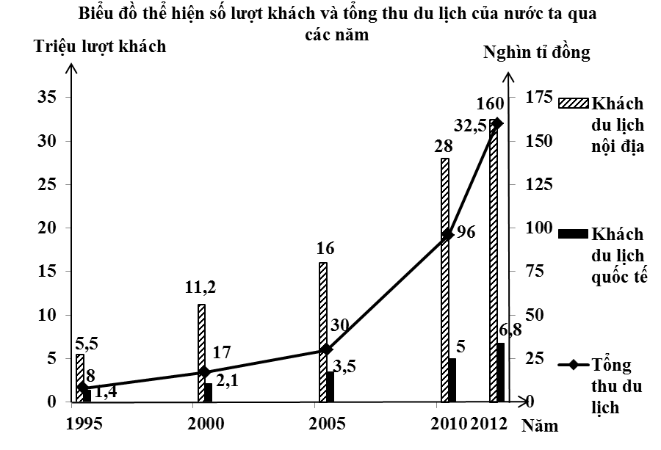

Căn cứ vào biểu đồ, cho biết nhận xét nào dưới đây là đúng.

A. Khách du lịch nội địa tăng.

B. Số lượng khách quốc tế đến nước ta giảm mạnh.

C. Tổng thu du lịch của nước ta là do khách du lịch nội địa mang lại.

D. Từ năm 1995 đến năm 2012, tổng thu du lịch của nước ta tăng gấp 30 lần.

**Câu 4.** Cho bảng số liệu:

Bình quân sản lượng lúa theo đầu người của nước ta qua các năm

Đơn vị: kg/người

|  |  |  |  |  |  |
| --- | --- | --- | --- | --- | --- |
| **Năm**  **Tiêu chí** | **1980** | **1990** | **2000** | **2010** | **2014** |
| Bình quân sản lượng lúa theo đầu người | 217 | 291 | 419 | 460 | 495,8 |

Nhận xét nào sau đây là đúng từ bảng số liệu trên?

A. Bình quân sản lượng lúa theo đầu người ở nước ta liên tục giảm.

B. Giai đoạn 1980 - 1990, bình quân sản lượng lúa theo đầu người ở nước ta khá cao.

C. Giai đoạn 2000 - 2014, bình quân sản lượng lúa theo đầu người ở nước ta tăng mạnh và đạt trên 400 kg/người.

D. Bình quân sản lượng lúa theo đầu người ở nước ta biến động không đáng kể.

**Câu 5.** Cho biểu đồ sau:

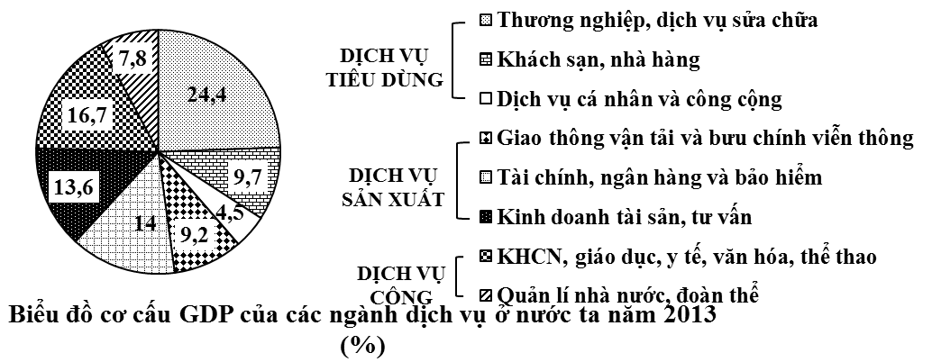

Căn cứ vào biểu đồ, cho biết nhận xét nào dưới đây là đúng.

A. Dịch vụ tiêu dùng là khu vực chiếm tỉ trọng lớn nhất.

B. Dịch vụ sản xuất là khu vực chiếm tỉ trọng lớn nhất.

C. Dịch vụ công là khu vực chiếm tỉ trọng lớn nhất.

D. Tỉ trọng của các khu vực dịch vụ là bằng nhau.

**Câu 6.** Cho bảng số liệu:

Diện tích rừng của Việt Nam qua các năm

|  |  |  |  |  |
| --- | --- | --- | --- | --- |
| **Năm** | **Tổng diện tích có rừng (triệu ha)** | **Diện tích rừng tự nhiên (triệu ha)** | **Diện tích rừng trồng (triệu ha)** | **Độ che phủ rừng (%)** |
| 1943 | 14,3 | 14,3 | 0 | 43,0 |
| 1993 | 7,2 | 6,8 | 0,4 | 22,0 |
| 2005 | 12,7 | 10,2 | 2,5 | 38,0 |
| 2010 | 13,4 | 10,3 | 3,1 | 39,5 |
| 2014 | 13,8 | 10,1 | 3,7 | 40,4 |

Nhận xét nào sau đây **không** đúngvới bảng số liệu trên?

A. Năm 1943, diện tích rừng của nước ta hoàn toàn là tự nhiên.

B. Diện tích rừng trồng của nước ta liên tục tăng.

C. Giai đoạn 1943 - 1993, trồng rừng không bù lại được so với nạn phá rừng.

D. Độ che phủ rừng của nước ta giảm liên tục.

**Câu 7.** Cho bảng số liệu

Số dân và tỉ lệ gia tăng dân số tự nhiên của nước ta qua các năm

|  |  |  |  |  |  |  |  |  |  |  |
| --- | --- | --- | --- | --- | --- | --- | --- | --- | --- | --- |
| **Năm**  **Tiêu chí** | **1954** | **1960** | **1965** | **1970** | **1976** | **1979** | **1989** | **1999** | **2009** | **2014** |
| Số dân (triệu người) | 23,8 | 30,2 | 34,9 | 41,1 | 49,2 | 52,7 | 64,4 | 76,3 | 86,0 | 90,7 |
| Tỉ lệ gia tăng dân số tự nhiên (%) | 1,1 | 3,93 | 2,93 | 3,24 | 3,00 | 2,16 | 2,10 | 1,51 | 1,06 | 1,08 |

Nhận xét nào sau đây **không** đúngvới bảng số liệu trên?

A. Dân số nước ta liên tục tăng qua các năm.

B. Giai đoạn 1960 - 1989, gia tăng dân số tự nhiên của nước ta rất cao.

C. Từ năm 1999 trở lại đây mức gia tăng dân số tự nhiên đã giảm rất mạnh chỉ còn trên 1%.

D. Từ năm 1954 đến năm 2014, dân số nước ta tăng được 71 triệu người.

**Câu 8.** Cho bảng số liệu:

Số lượng trang trại của cả nước qua các năm

Đơn vị: trang trại

|  |  |  |  |
| --- | --- | --- | --- |
| **Năm**  **Các loại trang trại** | **2006** | **2010** | **2014** |
| *Tổng số* | *113 730* | *145 880* | *27 114* |
| Trồng trọt | 50 817 | 68 278 | 8 935 |
| Chăn nuôi | 16 708 | 23 558 | 12 642 |
| Nuôi trồng thủy sản | 34 202 | 27 142 | 4 644 |
| Các loại khác | 12 003 | 16 902 | 893 |

Nhận xét nào sau đây là đúng từ bảng số liệu trên?

A. Số lượng các trang trại của nước ta tăng nhanh.

B. Từ năm 2006 đến năm 2014 nước ta đã giảm 7200 trang trại.

C. Năm 2006, số trang trại nuôi trồng thủy sản chiếm tỉ lệ cao nhất.

D. Đến năm 2014, trang trại chăn nuôi chiếm tới 46,6% tổng số trang trại.

**Câu 9.** Cho bảng số liệu:

Tỉ suất sinh và tỉ suất tử của dân số nước ta qua các năm

Đơn vị: 0/00

|  |  |  |  |  |  |  |
| --- | --- | --- | --- | --- | --- | --- |
| **Năm**  **Tỉ suất** | **1960** | **1979** | **1989** | **1999** | **2009** | **2014** |
| Tỉ suất sinh | *46,0* | *32,5* | *31,0* | *19,9* | *17,6* | *17,2* |
| Tỉ suất tử | 12,0 | 7,2 | 6,6 | 5,6 | 6,8 | 6,9 |

Nhận xét nào sau đây là đúng từ bảng số liệu trên?

A. Tỉ suất sinh của nước ta giảm ít.

B. Tỉ suất tử có sự biến động nhưng nhìn chung là tăng.

C. Từ năm 1960 đến năm 2014, tỉ suất sinh giảm tới 28,8%.

D. Tỉ suất tử giảm mạnh hơn tỉ suất sinh.

**Câu 10.** Cho biểu đồ:

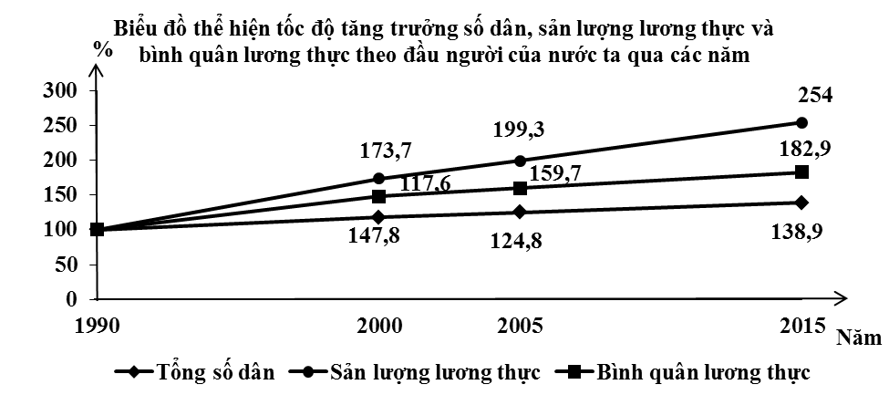

Căn cứ vào biểu đồ, cho biết nhận xét nào dưới đây là đúng.

A. Khi sản lượng lương thực có tốc độ tăng nhanh hơn tốc độ tăng của dân số thì bình quân lương thực theo đầu người sẽ tăng.

B. Khi sản lượng lương thực có tốc độ tăng chậm hơn tốc độ tăng của dân số thì bình quân lương thực theo đầu người sẽ tăng.

C. Khi tốc độ tăng của dân số tăng nhanh hơn sản lượng lương thực thì bình quân lương thực theo đầu người sẽ tăng.

D. Khi sản lượng lương thực có tốc độ tăng bằng tốc độ tăng của dân số thì bình quân lương thực theo đầu người sẽ tăng.